|  |
| --- |
| **INFORME DE CONFIGURACIÓN** |



Grupo: C1.02.14

Repositorio de GitHub: https://github.com/tcabgom/Acme-L3-D01

Fecha: 14/02 /2023

|  |  |
| --- | --- |
| Autores | Emails |
| Arroyo Mantero, Ignacio | [ignarrman@alum.us.es](mailto:ignarrman@alum.us.es) |
| Cabrera Gómez, Tadeo | [tadcabgom@alum.us.es](mailto:tadcabgom@alum.us.es) |
| González González, Ignacio | [igngongong2@alum.us.es](mailto:igngongong2@alum.us.es) |
| Solís Ortega, Jesús | [jessolort@alum.us.es](mailto:jessolort@alum.us.es) |
| Tomás Vela, Elena | [eletomvel@alum.us.es](mailto:eletomvel@alum.us.es) |

Contenido

Resumen 3

Versión 3

Introducción 4

Configuración Completa 4

Problemas encontrados 5

Conclusiones 5

Bibliografía 5

|  |
| --- |
| Resumen |

Este documento contiene capturas del proyecto y sus herramientas funcionando correctamente y también describe los principales problemas que se encontraron durante la instalación.

|  |
| --- |
| Versión |

|  |  |  |
| --- | --- | --- |
| Número de revisión | Fecha | Descripción |
| 1.0 | 14/02/2023 | Primera versión de la configuración del Proyecto. |
| 1.1 | 16/02/2023 | Mejorada la estructura del documento y eliminadas varias faltas de ortografía. |
| 1.2 | 16/02/2023 | Corregida y reestructurada de acuerdo a las instrucciones del profesor |

|  |
| --- |
| Introducción |

Al comienzo del documento se presentarán capturas de las diferentes herrramientas del proyecto funcionando correctamente para demostrar que se ha seguido las guías y se ha conseguido una configuración exitosa. A continuación, en otra sección se describirá los problemas encontrados a la hora de configurar el proyecto.

|  |
| --- |
| Configuración Completa |

1. Lo primero que se realizó para comenzar el proyecto fue crear un repositorio en Github y copiar los archivos del proyecto de prueba de Hola-Mundo proporcionado por los profesores. Más tarde se personalizaría el proyecto base de acuerdo a las exigencias del proyecto.

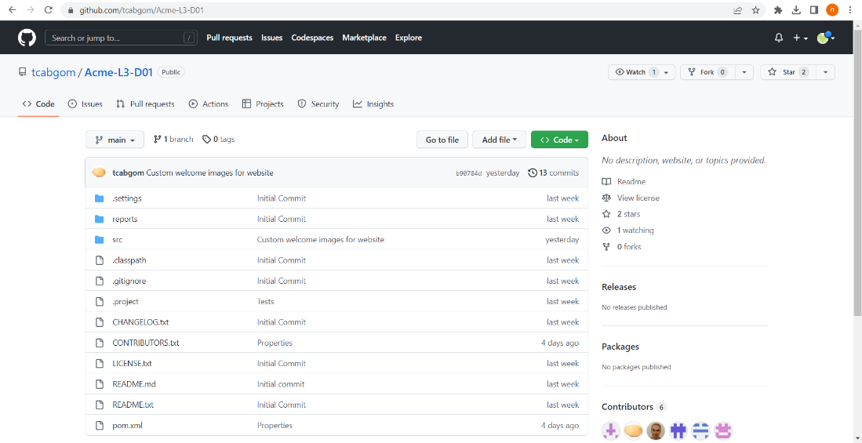

*Captura del repositorio de Github*

1. Seguidamente se comprueba que el programa MariaDB arranca sin problemas.

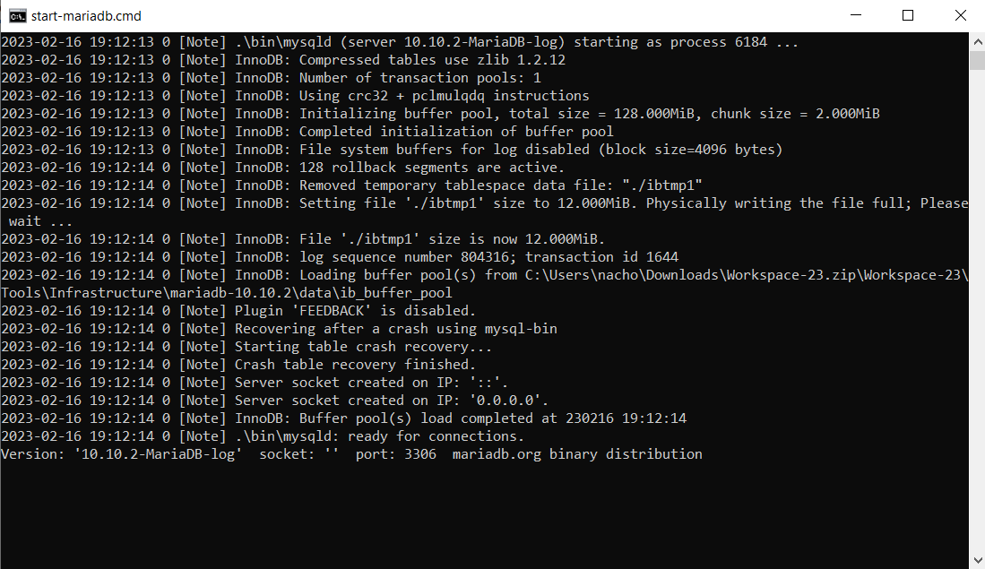

*Captura del MariaDB*

1. Una vez funcionando el MariaDB se crea la base de datos de nuestro proyecto en el DBeaver ejecutando el script proporcionado por las guías.

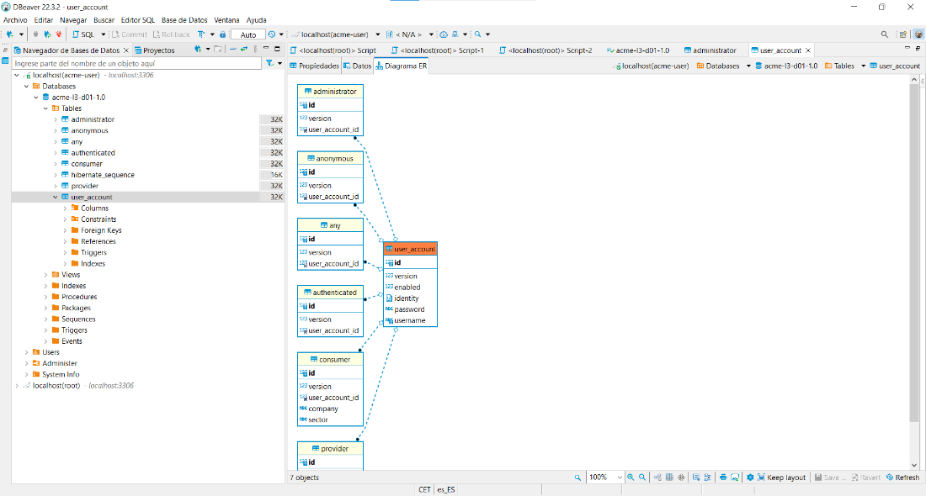

*Captura de la base de datos en el DBeaver*

1. Luego se crean los populator y runner y se ejecutan ambos en eclipse.

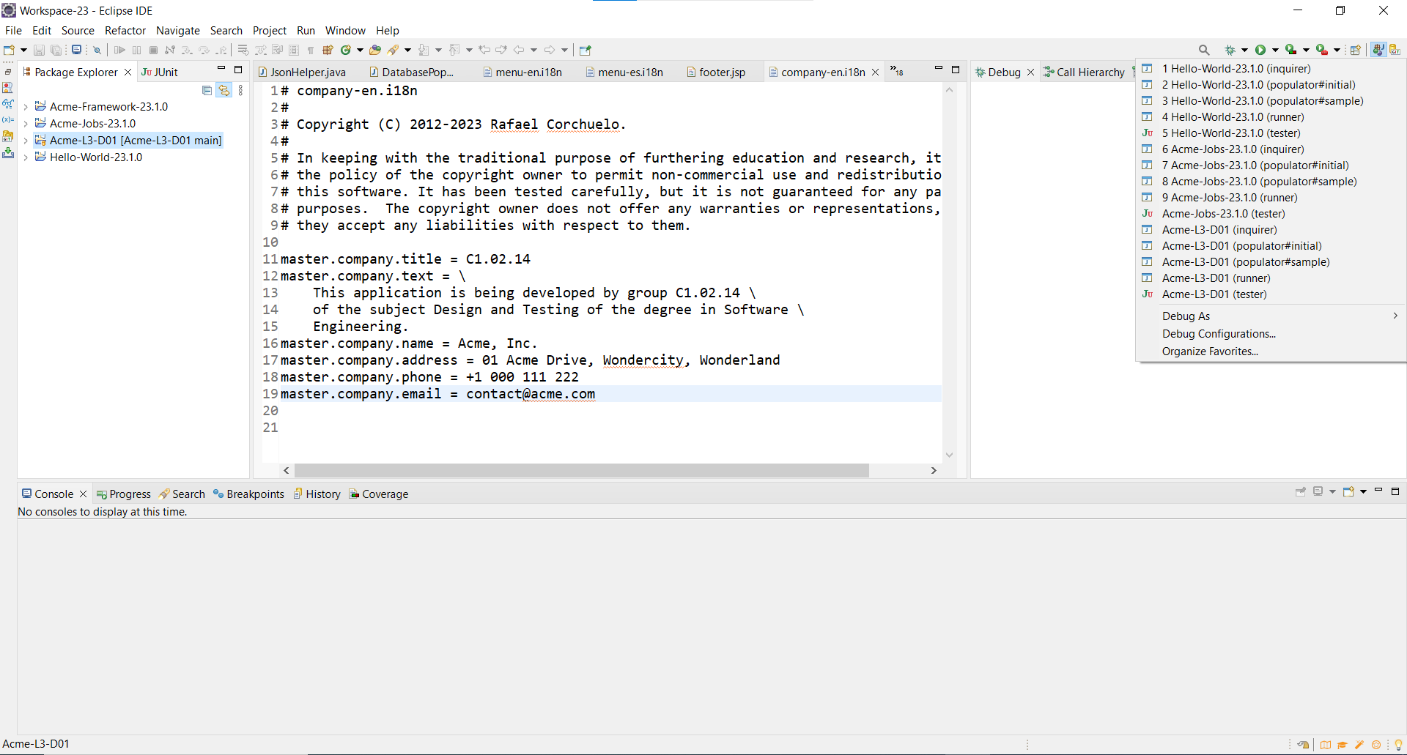

*Captura de eclipse tras crear los populators y launcher exitosamente (aparecen en la derecha)*

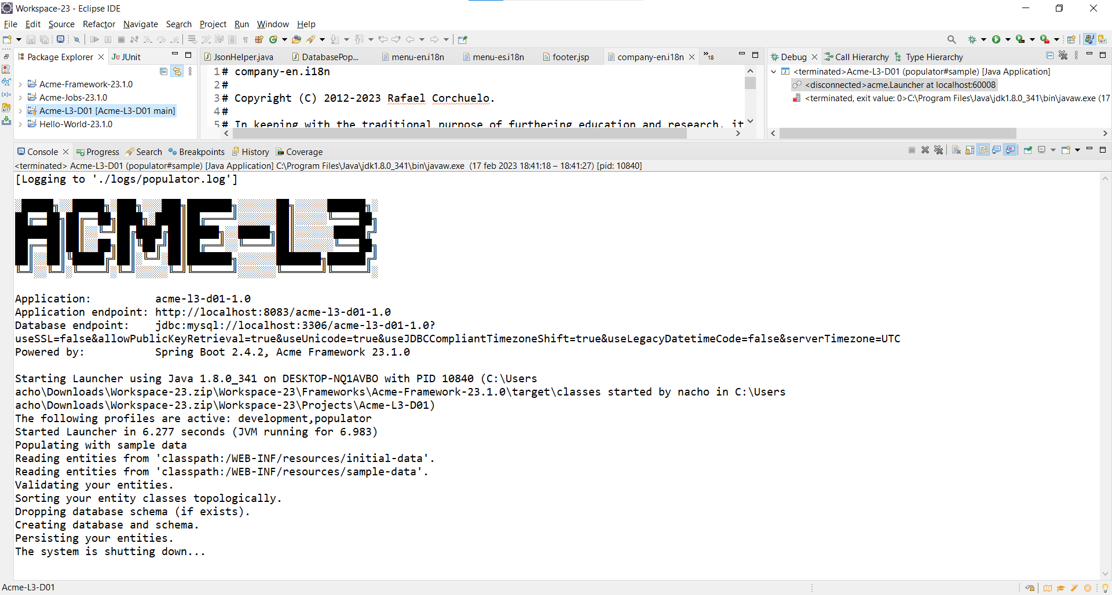

*Resultado exitoso de la ejecución de los populators*

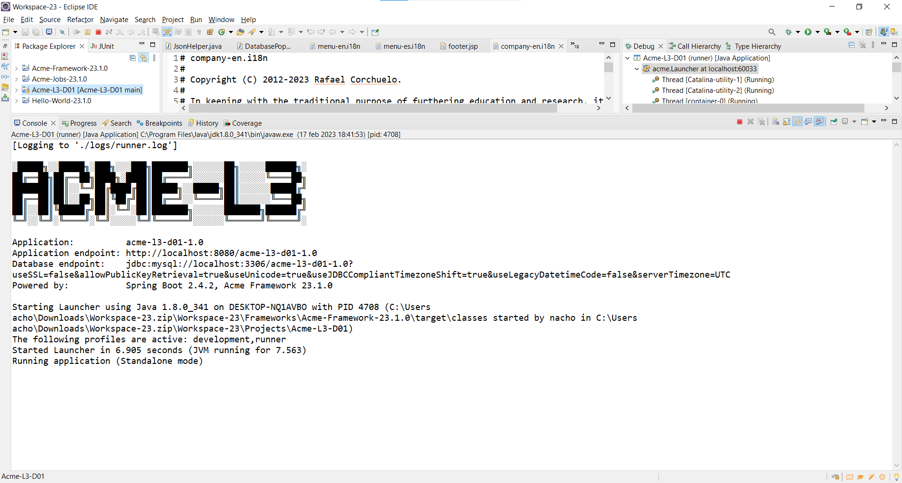

*Resultado exitoso de la ejecución del runner*

1. Tras la ejecución del runner se comprueba la aplicación en el navegador el endpoint proporcionado por el mismo

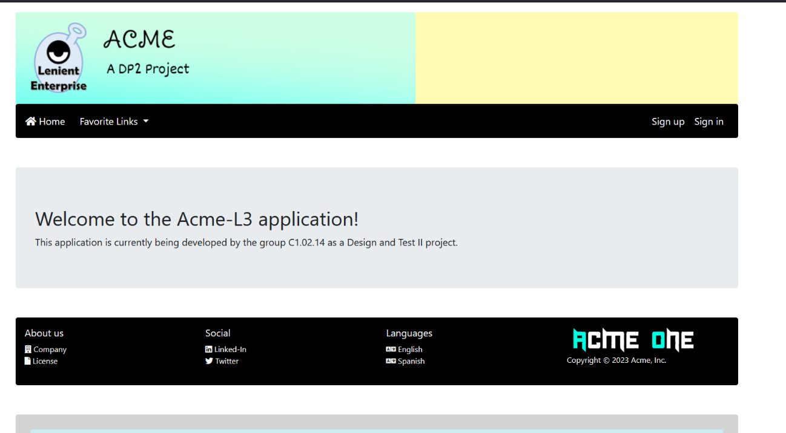*Captura de la aplicación en el navegador*

|  |
| --- |
| Problemas encontrados |

* **P-01 Problema con conexión al repositorio mediante Eclipse.**
  + **Descripción problema:** La interfaz de Git de eclipse genera un error de acceso restringido por falta de autorización. Este error ocurre debido a la forma de eclipse de conectarse a GitHub resultando en el error previamente descrito.
  + **Soluciones propuestas:**
    - **Solución 1:** Crear un Access Token en GitHub y configurar el eclipse para que use dicho token en vez de la contraseña de nuestro usuario.
    - **Solución 2:** Realizar todas las operaciones que necesitemos de Git mediante una consola de comandos abierta en la carpeta del proyecto.
  + **Decisión tomada:** El equipo de desarrollo a decidido que trabajar mediante la consola de comandos es la opción más acertada para la situación debido a la previa experiencia del equipo con esta forma de trabajo.

|  |
| --- |
| Conclusiones |

Siguiendo las guías proporcionadas por el profesorado no ha habido muchos problemas, la mayoría relacionados con la creación del repositorio en Github siendo el más grande el problema de la interfaz de Eclipse con git, por la que se optó por usar una alternativa.

|  |
| --- |
| Bibliografía |

Intencionalmente en blanco.